FÍSICA 1 TURNO MAÑANA- 1º CUATRIMESTRE –202129/06/2021
2º EVALUACIÓN- ESTACIÓN 2

Aclaraciones: a) Enviar la resolución de cada problema en fotos separadas, (si la resolución de algún problema, abarca más de una hoja, puede enviarlo en dos fotos)
b) En la hoja de la resolución indicar (en cada una) APELLIDO Y NOMBRE

TEMA 1
PROBLEMA 1
Una pelota de masa m₁ choca plásticamente con otra de masa m₂ que está sujeta a una varilla sin masa y que puede pivotear libremente por el otro extremo.
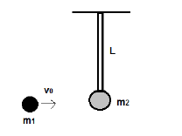
Calcular:
- La velocidad (módulo) de la masa m₁ para que el conjunto, luego del choque, consiga dar una vuelta completa.
- La velocidad (en módulo, dirección y sentido) de la masa m₁ cuando la barra se encuentra nuevamente en posición horizontal. (Luego de haber pasado por la altura máxima)

PROBLEMA 2

Un bloque de 1kg de masa descansa sobre una mesa horizontal lisa. Una cuerda que sujeta al bloque pasa por una polea cilíndrica (de masa igual a 2 kg y radio R) está sujeta a otro cuerpo de 1 kg que cuelga libremente. (g= 10 m/s²)
  - Usando el teorema del trabajo y la energía para sistemas de partículas (en este caso dos bloques y una polea) encuentre la velocidad final de la masa colgada en el instante que cayó h= 1m.
  - Verifique este resultado utilizando ecuaciones dinámicas para cada cuerpo.

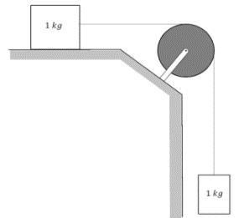

FÍSICA 1 TURNO MAÑANA- 1º CUATRIMESTRE –202129/06/2021
2º EVALUACIÓN- ESTACIÓN 2

TEMA 1
SOLUCIÓN PROBLEMA 1
a)- Considerando el choque plástico, se plantea la conservación del momento angular respecto del eje (E), tomando como sistema las dos partículas, y utilizando el sistema de referencia de la imagen:

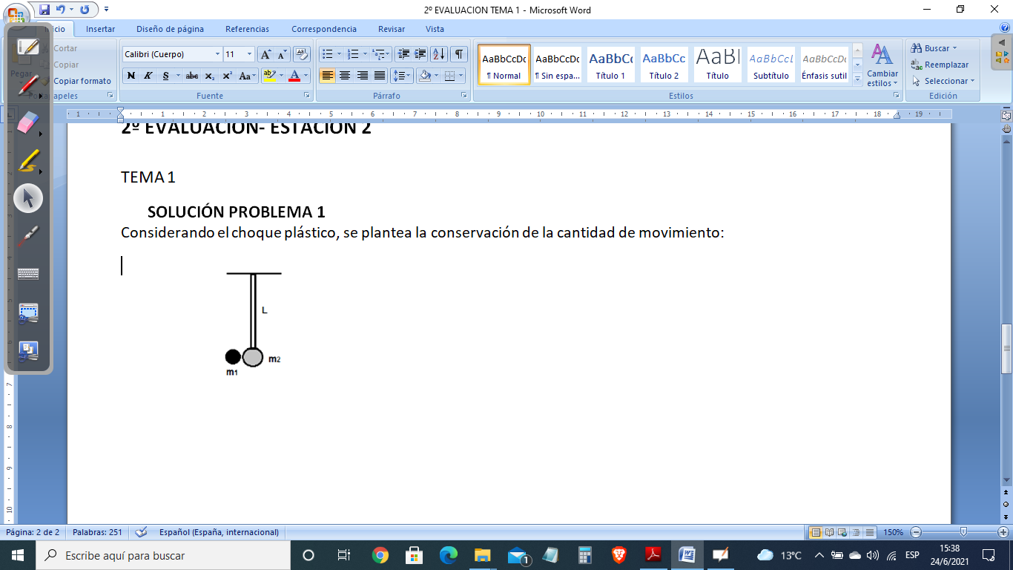
(E)
(E)
Sistema de referencia
Después del choque
Antes del choque
$$∆L_{sist}=0$$
$$m_{1}.V_{0}.L=I^{(E)}.ω_{A}$$
Donde:
$$I^{\left(E\right)}=m_{1}L^{2}+m_{2}L^{2}=\left(m_{1}+m_{2}\right)L^{2}$$
$$m_{1}.V_{0}.L=\left(m_{1}+m_{2}\right)L^{2}.ω_{A}$$
$$ω_{A}=\frac{m_{1}.V_{0}}{\left(m_{1}+m_{2}\right).L}$$
Luego se plantea la conservación de energía mecánica del punto A al punto B:
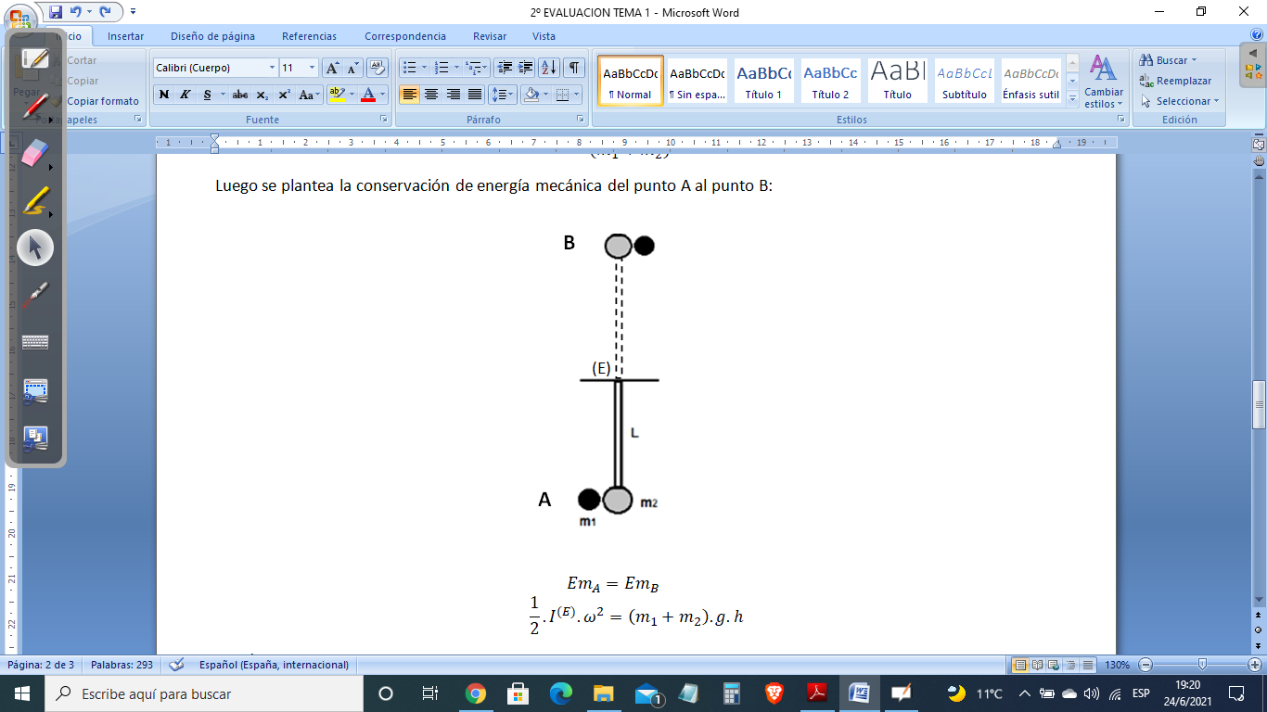

${Em}_{A}={Em}_{B}$$$\frac{1}{2}.I^{(E)}.ω_{A}^{2}=\left(m_{1}+m_{2}\right).g.h$$
Reemplazando:
$$\frac{1}{2}. {(m}_{1}+m_{2}).L^{2}ω_{A}^{2}=\left(m_{1}+m_{2}\right).g.2L$$
$$\frac{1}{2}. L{\left(\frac{m_{1}.V_{0}}{\left(m_{1}+m_{2}\right).L}\right)}^{2}=2g$$Despejando V₀:
$$V_{0}=\frac{\left(m_{1}+m_{2}\right)}{m_{1}}2\sqrt{L.g}$$
b)- Nuevamente se conserva la energía mecánica entre los puntos B y C
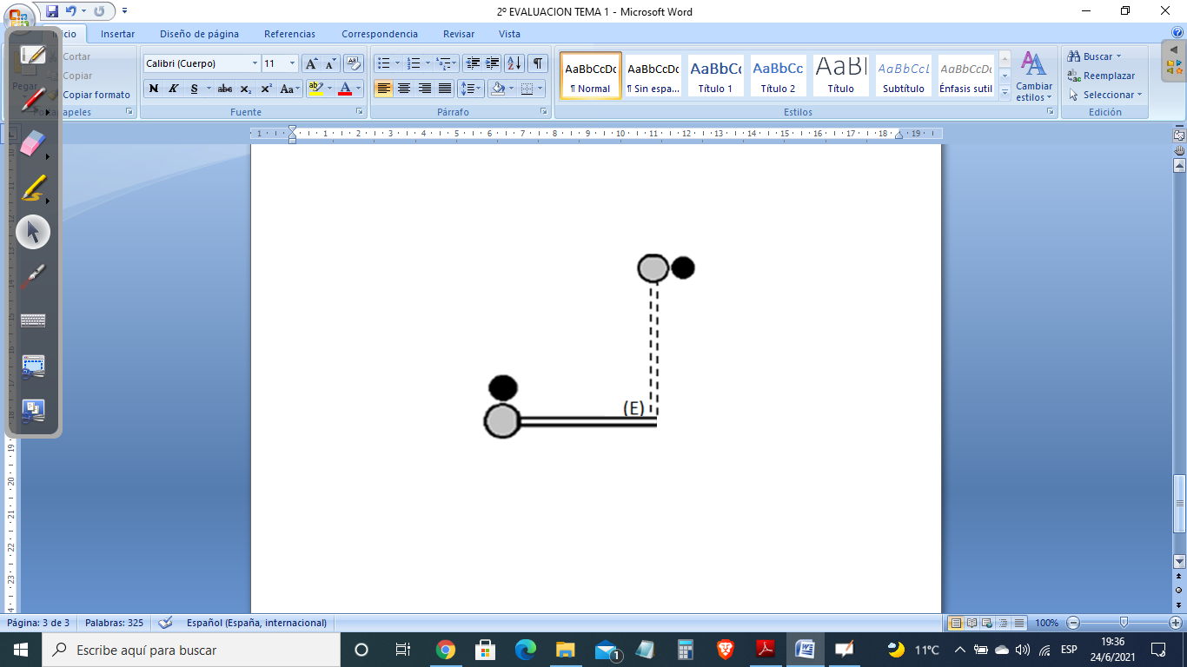
B

C

$${Em}_{B}={Em}_{C} \\ \left(m_{1}+m_{2}\right).g.h_{B}=\left(m_{1}+m_{2}\right).g.h_{C}+\frac{1}{2}.I^{\left(E\right)}.ω_{C}^{2}$$
$$\left(m_{1}+m_{2}\right).g.2L=\left(m_{1}+m_{2}\right).g.L+\frac{1}{2}.{(m}_{1}+m_{2}).L^{2}.ω_{C}^{2}$$
$$ω_{C}=\sqrt{\frac{2g}{L}}$$
$$V_{C}=ω_{C}.L=\sqrt{2gL}$$
Dirección vertical hacia abajo

SOLUCIÓN PROBLEMA 2
a)- Se plantea la conservación de energía mecánica del sistema:
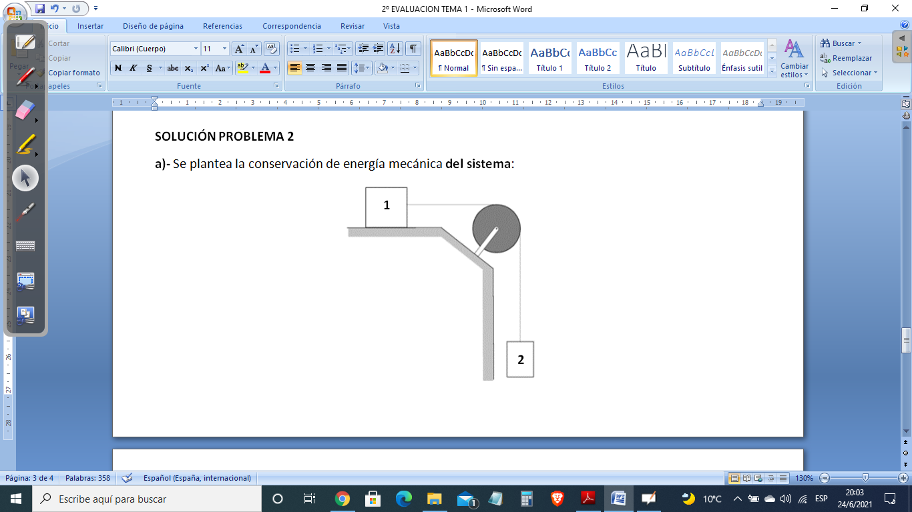

$$∆Em=0$$
$${Ep}_{0}={Ec}_{1}+{Ec}_{2}+{Ec}_{ROT}$$
$$m_{1}gh=\frac{1}{2}m_{1}V^{2}+\frac{1}{2}m_{2}V^{2}+\frac{1}{2}I^{(CM)}ω^{2}$$
$$m_{1}gh=\frac{1}{2}m_{1}V^{2}+\frac{1}{2}m_{2}V^{2}+\frac{1}{2}\left(\frac{1}{2}MR^{2}\right)ω^{2}$$
$$m_{1}gh=\frac{1}{2}m_{1}V^{2}+\frac{1}{2}m_{2}V^{2}+\frac{1}{4}MV^{2}$$
$$10J=\frac{3}{2}V^{2}$$
$$V=\sqrt{\frac{20}{3}}\frac{m}{s}=2,58\frac{m}{s}$$
b)- Se plantea los diagramas de cuerpo aislado y las sumatorias de fuerzas y de momentos, según corresponda:
Polea
$$\vec{T_{1}'}$$
$$\vec{T_{2}}$$
$$\vec{N}$$
2
1

$$\vec{T_{1}}$$
$$\vec{T_{2}'}$$
$$\vec{P_{2}}$$
$$\vec{P_{1}}$$

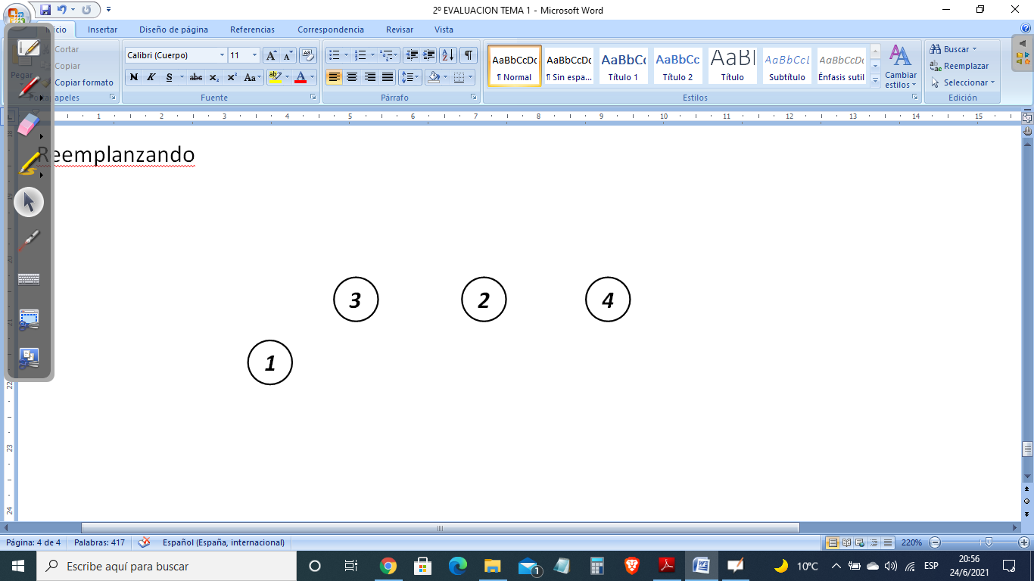


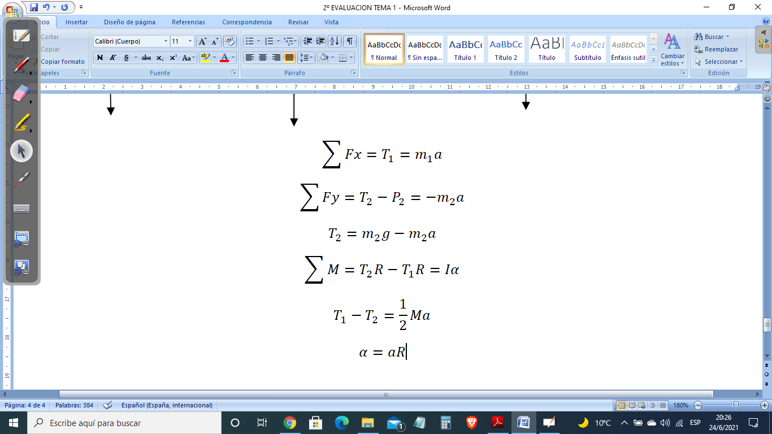


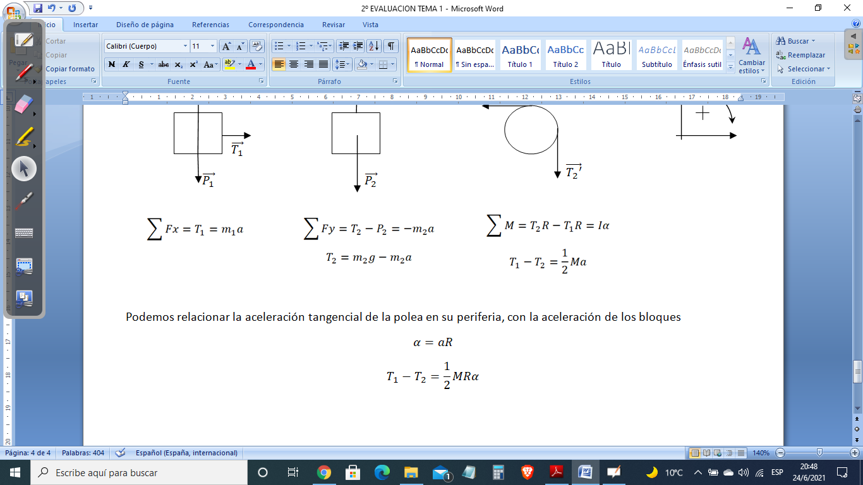


Podemos relacionar la aceleración tangencial de la polea en su periferia, con la aceleración de los bloques, última ecuación que permitirá resolver el sistema de ecuaciones:
$$a=αR$$
Reemplazando las ecuaciones 1, 2 y 4 en la ecuación 3:
$$m_{2}g-m_{2}a-m_{1}a=\frac{1}{2}MR\frac{a}{R}$$
$$a=\frac{g.m_{2}}{\frac{1}{2}M+m_{1}+m_{2}}=\frac{10}{3}\frac{m}{s^{2}}$$
Luego se plantea cinemática, utilizando siempre el mismo sistema de referencia:
$$y=y_{0}-\frac{1}{2}at^{2}$$
$$0=1m-\frac{1}{2}.\frac{10}{3}t^{2}$$
$$t=0,77s$$
$$V\left(t\right)=-a.t$$
$v\left(0,77s\right)=-\frac{10}{3}\frac{m}{s}0,77s=-2,58\frac{m}{s}$

